】76

实验报告册

学年学期： | 2024 -2025 学年 第 2 学期
课程名称： | 数据库原理（双语）
学生学院： | 计算机
专业班级： | 04092301
学生学号： | 2023211764
学生姓名： | 黄有俊
联系电话： | 1911279362

重庆邮电大学教务处制

学生姓名 | 黄有俊 | 学生学号 | 2023211764 | 专业班级 | 04092301
校内指导教师 | 刘立 | 校外指导教师 | 无 | 本次实验 学时数 | 666
实验日期 | 6.6.2025 | 实验地点 | Home | 实验台编号 | 无
实验名称 | 数据库大作业
评阅人签字 |  |  |  | 成绩
一、实验目的和要求
基本要求:在某个关系数据库管理系统软件基础上,
利用合适的应用系统开发工具为某个部门或单位开发
一个数据库应用系统
实验目的:
通过实践,掌握本章介绍的数据库设计方法。
学会在一个实际的关系数据库管理系统软件平台上创建数
据库。
二、实验设备
Navicat for mysql
Mysql v8.0
Win11
Power designer
三、实验原理
教务管理系统有如下功能：对教师的个人信息进行增、删、查、改。对学生的个人信息进行增、删、查、改。对学校开设课程进行增、删、查、改。对师生所属的专业、学院等信息进行增、删、查、改。学生可以选课，还自带成绩单。因此，需要对选课信息的增、删、查、改进行设计，对成绩单的存取过程与触发器进行设计。
数据项：教师工号、教师姓名、教师性别、教师年龄、教师工薪、学生学号、学生姓名、学生性别、学生入学时间、学院、专业、班级编号、班级名称、学业导师工号、班长学号、课程号、课程名、先修课程号、学分、成绩、课程任课教师、用户名、密码
数据项以“学生学号”为例：
数据项：学生学号
- 含义说明：唯一标识每个学生
- 类型：字符型
- 长度：10
- 取值范围：1956000001~9999999999
- 取值含义：重邮学号的含义。
- 与其他数据项逻辑关系：学号直接确定学院、专业、班级、入学时间等个人信息，也对应学生姓名、性别等个人信息。
四、实验内容

对应的功能
1）增、删、改、查教师各项信息
2）增、删、改、查学生各项信息
3）增、删、改、查班级各项信息
4）增、删、改、查课程各项信息
5）增、删、改、查选课各项信息
6）建立视图，可以查询学生平均绩点（绩点计算公式将在下文给出）
7）建立视图，可以查询某老师教的某门课的平均分
8）设置教务处、老师、学生三种用户角色，每种用户角色都有不同的权限

完整性与安全性
1）完整性要求：
1.教师的工号不能为空，姓名不能为空。性别只能为“男”或“女”。年龄不能为负数。工薪必须大于4000.
2.学生的学号不能为空，姓名不能为空。性别只能为“男”或“女”。学生的班级编号必须在班级表中出现且不能为空。入学时间（年份）必须大于1955年。
3.班级的编号不能为空，班级名称不能为空且唯一，学院、专业不能为空，学业导师的工号必须在教师表中出现，班长必须在学生表中出现。
4.课程编号不能为空，课程名不能为空，学分不能为空。
5.选课表的课程号不能为空且必须在课程表中出现，学号不能为空且必须在学生表中出现，教师工号必须在教师表中出现。但教师工号可以为空，此时学生的任课老师等待分配。
6.开课表中，教师工号不能为空且必须在教师表中出现，课程号不能为空且必须在课程表中出现。
7.用户名不能为空。

2）安全性要求：
（1）教务处长或校长admin
有权增、删、查、改已有表（教师、学生、班级、课程、选课、开课）中的各项信息。有权将权限赋予其他用户。
- 学生Stu
有权查询班级、课程等信息，有权增加选课信息，但选课信息中不能自己填写成绩。查询自己的课程的成绩。没有权限能增、删、查、改其他学生与老师的个人信息。
- 老师Tch
有权查询学生个人信息，有权查询班级信息，有权查询课程信息，有权增加、删除、查询、修改选课信息，有权增加、删除、查询、修改开课信息。
- 院长Schtch
有权查询教师各项信息，有权增、删、改、查学生各项信息，有权增、删、改、查班级信息，有权增、删、改、查课程信息，有权查询修改学生选课信息与教师开课信息。
- 超级管理员
Super administrator，拥有各项权限，是编程人员。

ER图
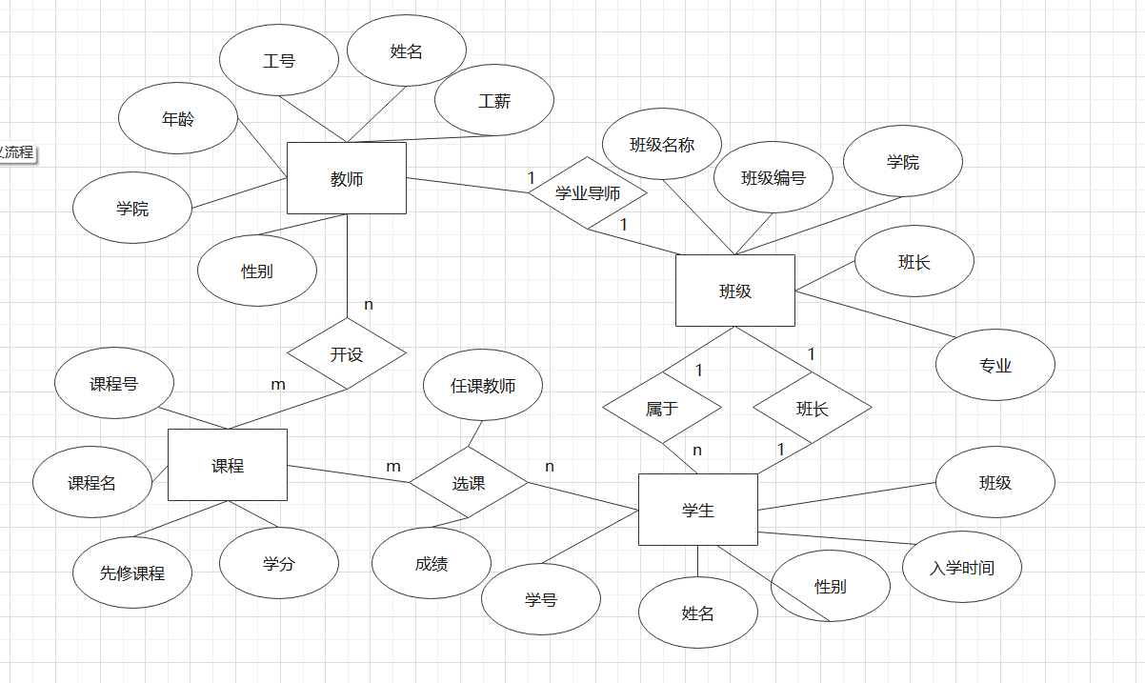

逻辑结构设计
教师（工号、姓名、性别、年龄、学院、工资）
Teacher(Tno,Tname,Tsex,Tage,Tsch,Twage)
学生（学号、姓名、性别、入学时间、班级编号）
Student(Sno,Sname,Ssex,Sage,Clno)
班级（班级编号、班级名称、学院、专业、学业导师、班长）
Class(Clno,Clname,Csch,Cdept,Ctchno,Cstuno)
课程（课程号、课程名、先修课程、学分）
Course(Cno,Cname,Cpno,Ccredit)
选课（课程号、学号、教师、成绩）
SC(Cno,Sno,Tno,grade)
开课（教师、课程号）
TC(Tno,Cno)
用户（用户名、密码）
User(Username,password)
其中，加粗且用下划线标识的字段为主码，用斜体标识的字段为外码。
范式分析：
- 教师 (Teacher)
  - 码：Tno
  - 非主属性：Tname, Tsex, Tage, Tsch, Twage
  - 函数依赖：Tno → Tname, Tsex, Tage, Tsch, Twage
  - 满足 3NF，因为所有非主属性都完全依赖于码 Tno，不存在传递依赖。
- 学生 (Student)
  - 码：Sno
  - 非主属性：Sname, Ssex, Sage, Clno
  - 函数依赖：Sno → Sname, Ssex, Sage, Clno
  - 满足 3NF，因为所有非主属性都完全依赖于码 Sno，不存在传递依赖。
- 班级 (Class)
  - 码：Clno
  - 非主属性：Clname, Csch, Cdept, Ctchno, Cstuno
  - 函数依赖：Clno → Clname, Csch, Cdept, Ctchno, Cstuno
  - 满足 3NF，因为所有非主属性都完全依赖于码 Clno，不存在传递依赖。
- 课程 (Course)
  - 码：Cno
  - 非主属性：Cname, Cpno, Ccredit
  - 函数依赖：Cno → Cname, Cpno, Ccredit
  - 满足 3NF，因为所有非主属性都完全依赖于码 Cno，不存在传递依赖。
- 选课 (SC)
  - 码：(Cno, Sno)
  - 非主属性：Tno, grade
  - 函数依赖：(Cno, Sno) → Tno, grade
  - 满足 3NF，因为所有非主属性都完全依赖于码 (Cno, Sno)，不存在传递依赖。
- 开课 (TC)
  - 码：(Tno, Cno)
  - 非主属性：无
  - 函数依赖：(Tno, Cno) → (Tno, Cno)
  - 满足 3NF，因为没有非主属性，不存在部分依赖和传递依赖。
- 用户 (User)
  - 码：Username
  - 非主属性：password
  - 函数依赖：Username → password
  - 满足 3NF，因为所有非主属性都完全依赖于码 Username，不存在传递依赖。

物理结构设计
建立相关表：
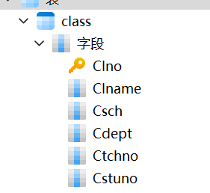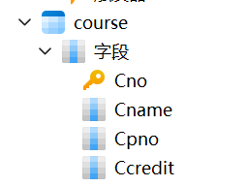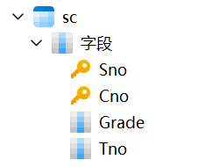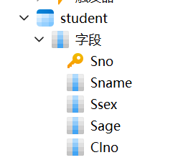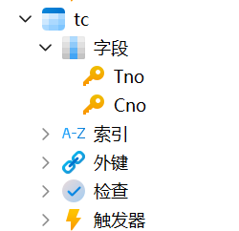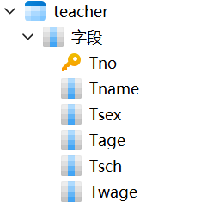

建立索引：
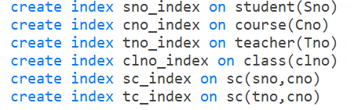

学生有权查看自己的课程绩点与总绩点。
课程绩点与分数grade的计算公式如下：

记绩点为GP。
总绩点GPA计算公式如下：
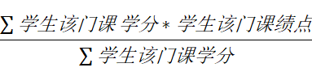

视图
选课表中只有学生的学号、分数、课程号、教师工号等信息。如果需要查询人名、课程名与课程成绩，则需要建立视图gradelist
create view gradelist
as
select Student.Sno,Sname,Cname,grade
from Student,Sc,Course
where Student.Sno=Sc.Sno and Sc.Cno=Course.Cno
with check option

选课表中只有一个学生自己的成绩。学业导师/院长如需查看某门课的平均分，则需建立视图CourseScore
create view coursescore (cno, cname, classavg)
as select c.cno,c.cname,
avg(sc.grade) as classavg
from
course c
join sc on c.cno = sc.cno
group by
c.cno, c.cname;
建立学生及其GPA的视图。
create view studentgpa (sno, gpa)
as select s.sno,
gpa(s.sno) as gpa
from student s;
建立学生所在学院视图
create view studentschool
as
select student.Sno,class.Csch
from student,class
where student.Clno=class.Clno

录入数据

班级：
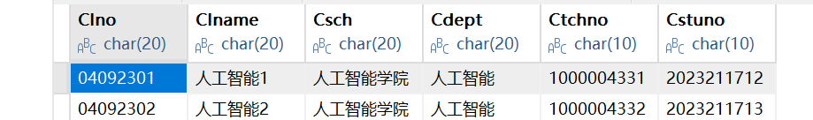
学生：
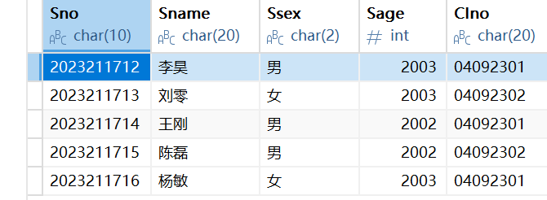
老师：
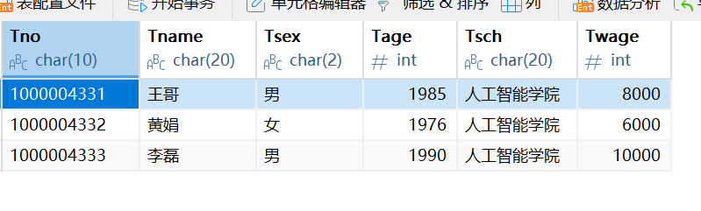
课程：
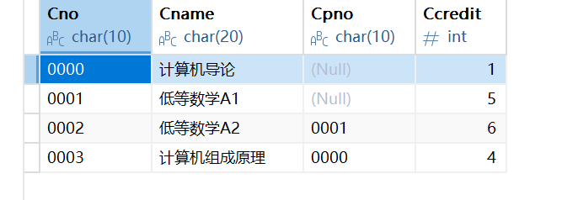
老师开课：
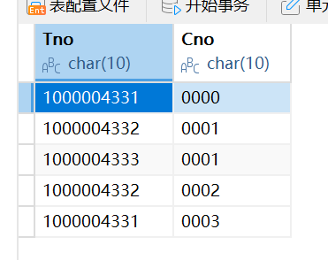
学生选课：
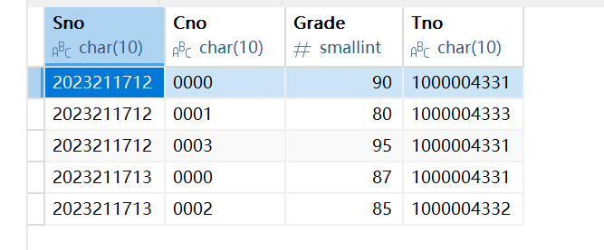
1）设置触发器，如果老师是人工智能学院的但工资不到5000，则拒绝插入：
DECLARE wage INT;
DECLARE tsch VARCHAR(20);
SET wage = NEW.Twage;
SET tsch = NEW.Tsch;
IF wage < 5000 AND tsch = '人工智能学院' THEN
SIGNAL SQLSTATE '45000'
SET MESSAGE_TEXT = '工资过低!';
END IF;
测试：
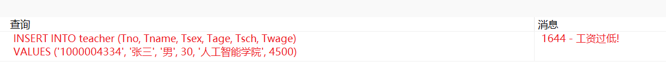

2）建立触发器，一门课的选课人数不能大于200：
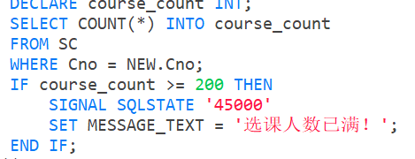

3）建立触发器，删除学生时删除他在选课表中的所有信息
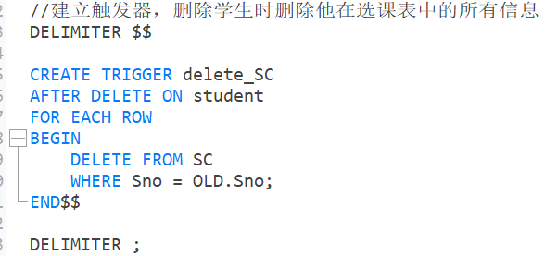
4）建立触发器，录入学生成绩时如果学生有4门课成绩低于60，则输出提醒信息
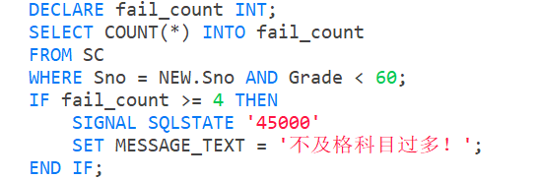

设置权限
- 校长角色 (headmaster)
  - 完全控制所有表（增删改查）
  - 管理用户和权限（CREATE USER）
  - 适用于系统管理员
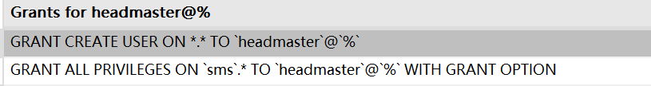
- 教务处长角色 (dean)
  - 完全控制所有表
  - 适用于高级管理人员
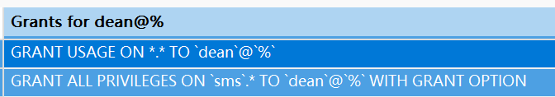
- 教师角色 (teacher)
  - 查看班级信息
  - 管理课程（增删改查）
  - 修改学生成绩
  - 管理开课信息（增删改查）
  - 查看学生基本信息
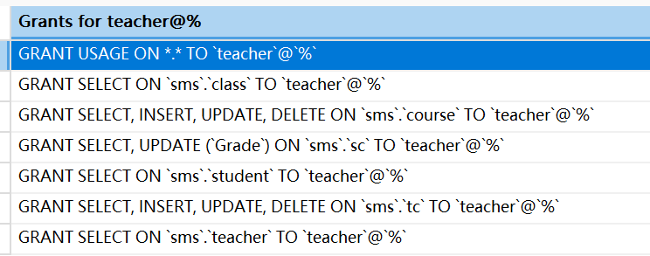
- 学生角色 (student)
  - 查看个人信息（学号、姓名、性别、年龄、班级）
  - 修改个人信息（姓名、性别、年龄）
  - 管理选课（选课、退课）
  - 查看课程和教师信息
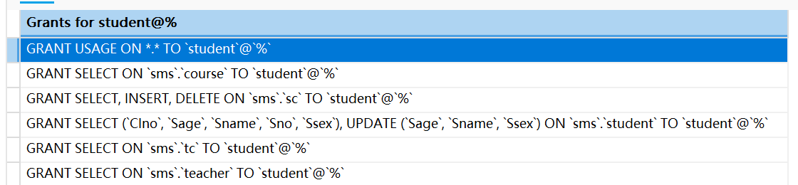

功能
1）查询GPA：该视图会调用GPA函数，GPA函数会调用GP函数，GP函数会调用学生的原始成绩。
select *
from studentGpa
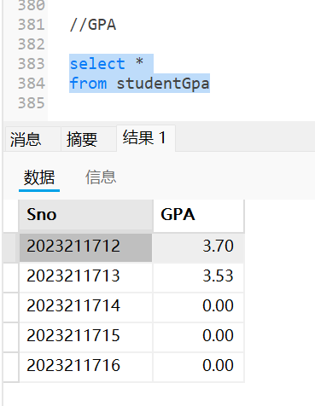
2）查询某门课最高分与最低分
select max(grade),min(grade)
from sc
group by Cno
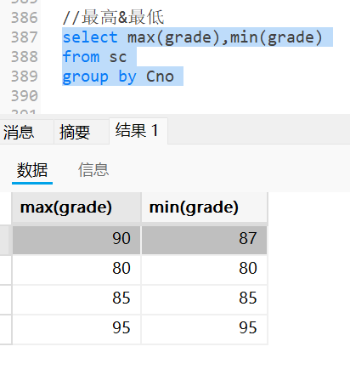
3）教师新增开设课程
Insert into TC
Values(‘1000004331’,’0002’)
4）教师指定学生成绩
Update SC
Set grade=60
Where Sno=’2023211712’ and Cno=’0000’

5）查询某个学生，他选了所有课
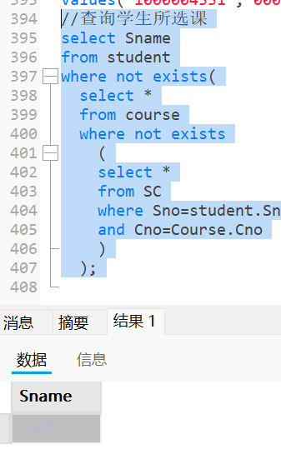

附录
代码

